新 书 推 荐

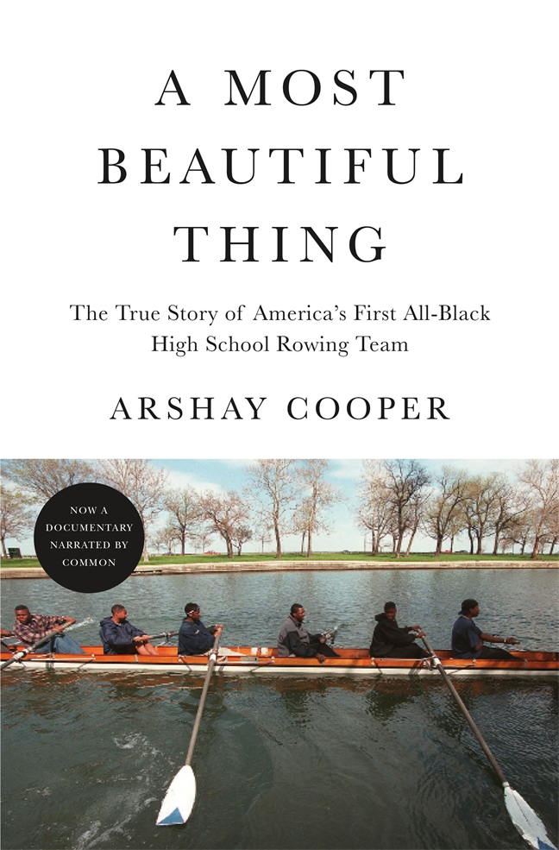
中文书名：《最美丽的风景:美国第一支黑人高中赛艇队的真实故事》
英文书名：A MOST BEAUTIFUL THING：The True Story of America’s First All-Black High School Rowing Team
作 者：Arshay Cooper
出 版 社：St. Martin’s Press
代理公司：ANA/Cindy Zhang
页 数：240页
出版时间：2020年6月
代理地区：中国大陆、台湾
审读资料：电子稿
类 型：传记回忆录
*已改编为纪录片

这是一个感人的真实故事，讲述了一群在芝加哥西区长大的年轻人组成了美国第一支黑人高中赛艇队，他们不仅改变了一项运动，也改变了自己的生活。

内容简介：

上世纪90年代在芝加哥西区长大的阿尔谢·库珀(Arshay Cooper)深知生活的艰辛。街角到处都是帮派，他公寓的走廊里满是他称之为“僵尸”的瘾君子，他们伸出手臂，在他经过时紧紧地抓着他。他的母亲是一个正在康复的瘾君子，他的三个兄弟姐妹都睡在一间只有一个卧室的公寓里。这是一个战斗小分队，战场就在下面的街道上。

阿尔谢不与人交往，他更喜欢写诗描述他暗恋的女孩，他的学生时代是在家里度过的——他梦想着成为一名厨师。后来有一天，当他走出学校的时候，他注意到学校餐厅里有一条船，还有一张写着“加入赛艇队”的海报。

由于不知道赛艇运动是什么，阿尔谢决定冒险一试。这个决定将永远改变他和他队友们的生活。当阿尔谢和他的队友们开始一起学习如何划艇时——许多人甚至此前从未游过泳——这项运动将他们从芝加哥简陋的街道带到了常春藤联盟的神圣殿堂。但是阿尔谢和他的队友们在每一个转折点都面临着困境，从种族主义、帮派暴力，到一项运动从未有过黑人参加等等。

《最美丽的风景》是一个鼓舞人心的真实故事，最不可能成为兄弟的人们组成一个家庭，并永远改变一项运动，同时让他们的生活变得更好。

作者简介：

阿尔谢·库珀(Arshay Cooper)是一名作家、励志演说家，也是众多社区外展组织的志愿者。他是纽约划船协会(Row New York)的首席社区参与官，这是一家专注于为所有人打开船屋大门的非营利组织，他也是2017年美国划船金桨奖(US划艇Golden Oars Award)的得主。他和他的家人住在布鲁克林。

谢谢您的阅读！
请将回馈信息发至：
张滢（Cindy Zhang)
安德鲁·纳伯格联合国际有限公司北京代表处
北京市海淀区中关村大街甲59号中国人民大学文化大厦1705室，100872
电 话：010-82504506
传 真：010-82504200
Email: Cindy@nurnberg.com.cn
网 址: http://www.nurnberg.com.cn
新浪微博：http://weibo.com/nurnberg
豆瓣小站：http://site.douban.com/110577/
微信订阅号：安德鲁书讯

